PORTEKİZ
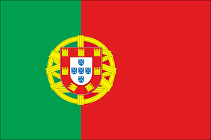

GENEL BİLGİLER
Başlıca Sosyal Göstergeler
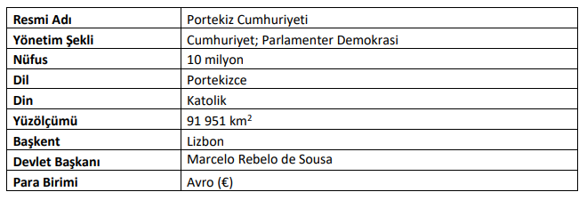
GENEL EKONOMİK DURUM
Temel Ekonomik Göstergeler
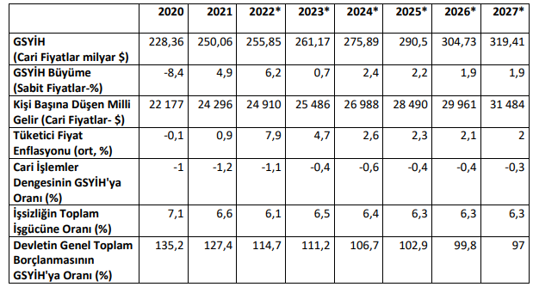

DIŞ TİCARET
Genel Durum
Ülkenin Dış Ticareti
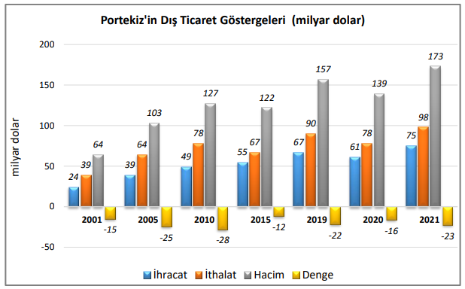
Başlıca Ürünler İtibarı ile Dış Ticaret
İhracat
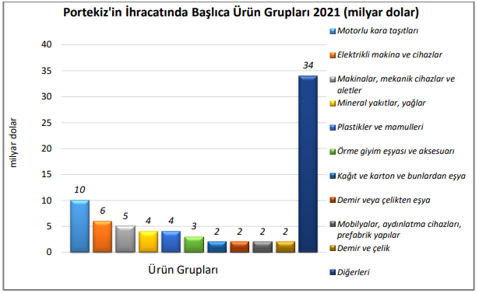
İthalat
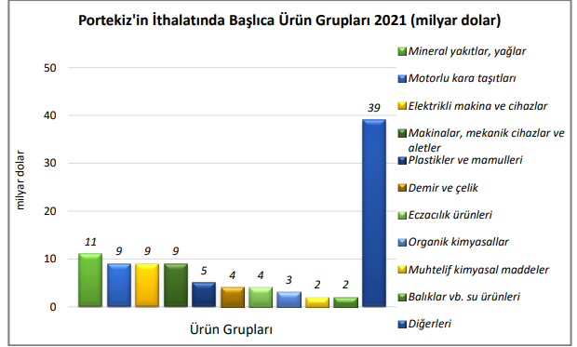
Başlıca Ülkeler İtibarı ile Dış Ticaret
İhracat
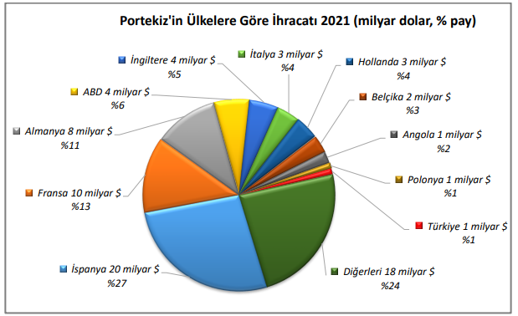

İthalat
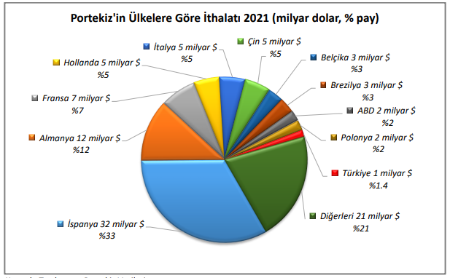
TÜRKİYE ile TİCARET
Genel Durum
Türkiye-Portekiz Dış Ticareti
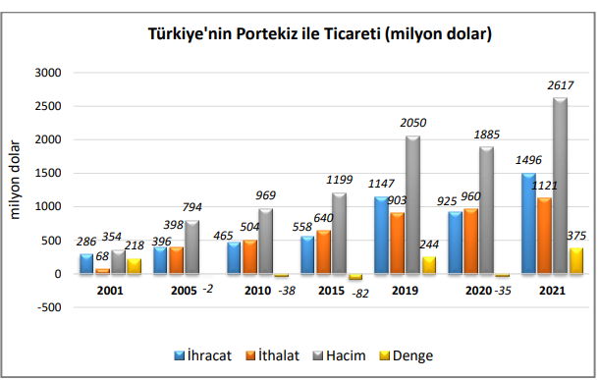

Türkiye’nin Portekiz’e İhracatında Başlıca Ürünler
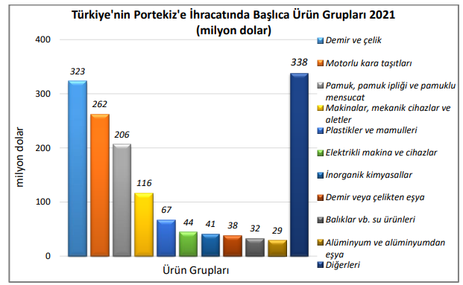
Türkiye’nin Portekiz’den İthalatında Başlıca Ürünler
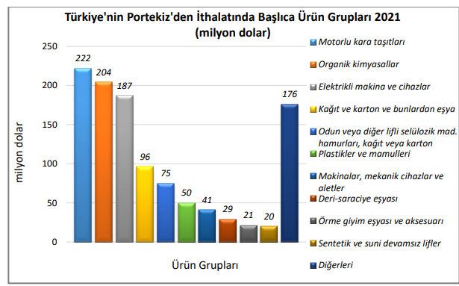

Portekiz’in İhracatında Başlıca Ürünler (bin dolar)
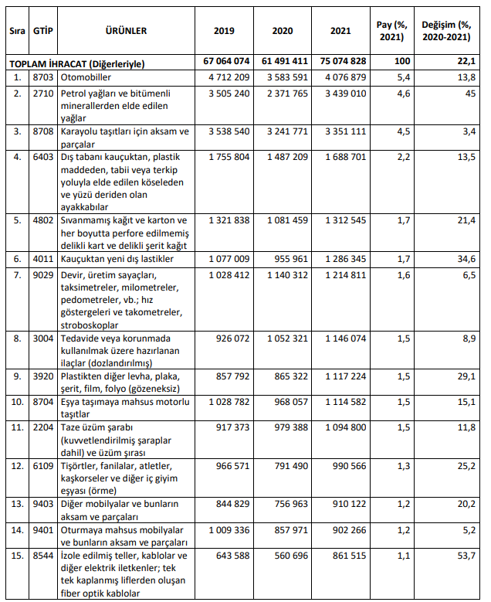

Portekiz’in İthalatında Başlıca Ürünler (bin dolar)
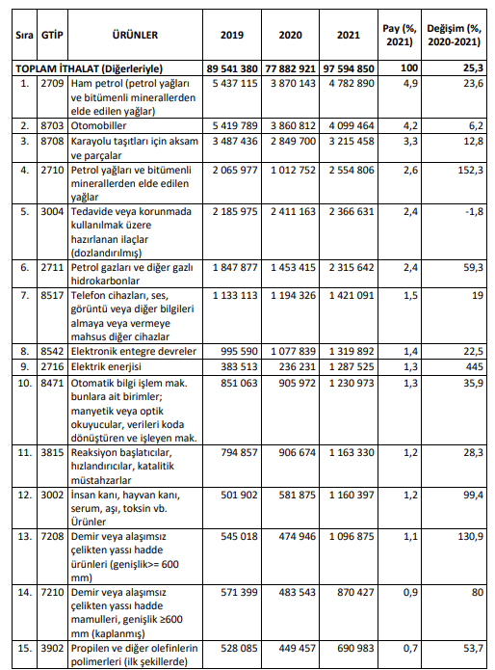

Portekiz’in Ülkelere Göre İhracatı (bin dolar)
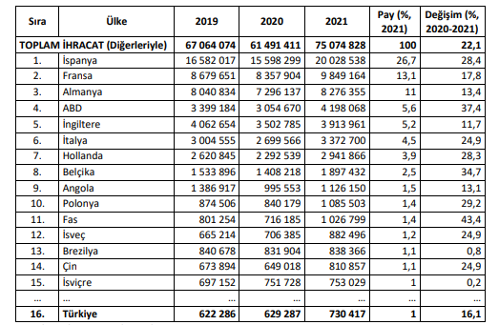
Portekiz’in Ülkelere Göre İthalatı (bin dolar)
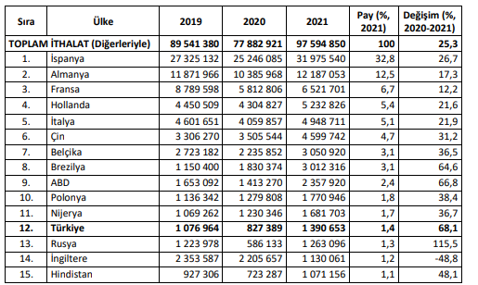

Türkiye’nin Portekiz’e İhracatında Başlıca Ürünler (bin dolar)
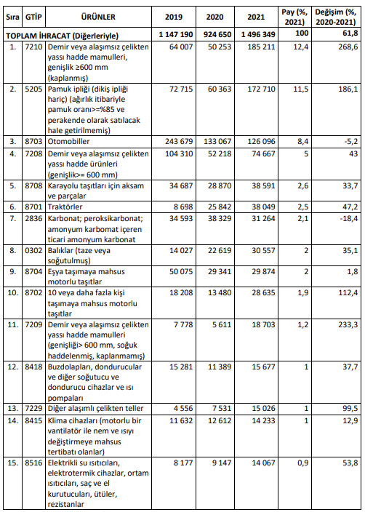

Türkiye’nin Portekiz’den İthalatında Başlıca Ürünler (bin dolar)
